확인 | 작성자 | 동아리장 | 지도교수
 |  |  | -

동아리 활동 보고서

동아리명 |  | 주동 | 동아리 구분 |  | 일반
작성일 |  | 2025.12.12 | 작성자 |  | 박은규
 |  | 성명 |  | 학번/사번
동아리장 |  | 박은규 |  | 20250365
총무 |  | 주예슬 |  | 20250408
지도교수 |  | - |  | -
활동 목적
다음과 같은 측면에서 활동 목적을 가지고 있다.
1. 칵테일 문화 확산 및 교육 칵테일에 대한 이해와 관심을 높이고 이를 단순한 음료가 아닌 하나의 예술로 인식할 수 있도록 돕는다.
2. 지역사회 및 학교 행사 참여 동아리 활동을 지역사회나 학교 행사와 연계하여 동아리의 가치를 외부에 전달 하고 칵테일에 대한 문화를 알린다.
3. 책임감 있는 음주 문화 확립 동아리 활동을 통해 건강하고 책임감 있는 음주 문화를 확립하는 것을 목표로 한다. 동아리원들이 음주에 대한 올바른 인식을 가지고, 이를 바탕으로 책임 있 는 음주 문화를 실천한다.
활동 내역
1. 메이데이 칵테일 원데이 클래스
- 2025년 10월 15일, 메이데이(외부 칵테일바), 동아리원
- 담금주 활동이 기간의 제약이 존재한다고 판단하여 칵테일 문화 확산 및 교육이라는 동아리 활동목적에 의거하여 비전문가인 동장 및 동아리원들에 게 전문적인 자격증을 가지고 있으신 바텐더에게 수업을 받는 시간을 가짐
- 추가적으로 모든 활동이 끝난 이후 오시는 손님들에게 직접 칵테일을 만들어드리는 활동을 통해 켄텍에 대한 관심을 끌어올림
- 4가지 종류의 칵테일을 배우고 시음하였으며 이를 바탕으로 환원제 부스에 서 판매할 칵테일의 종류들을 정함
- 총 17인이 신청하였고 16인 참석, 1인 2만원의 실습비, 총액 32만원을 메이 데이에 지불하였고 해당 비용은 주동 내부 회비를 통하여 집행함

2. 칵테일 제작 실습, 제작법 숙달 - 동아리연합회 동아리 지원금 사용, 추가 비용 동아리 내부 회비 사용
- 환원제 당일, 학교 운동장 부스, 동아리원, 전체 학생 대상
- 칵테일 제조법에 대한 기초를 배우고 이를 통해 학교구성원들에게 칵테일 을 접할 수 있는 부스를 운영

3. 동아리 굿즈 제작
- 1학기와 동일하게 동아리원들의 소속감을 위하여 굿즈 제작을 계획중 - 방학기간 제작 예정

4. 가을MT
- 희망인원이 너무 적고, 학사일정상 적절한 일정을 잡지 못하여 진행하지 못함

활동 사진
1 | 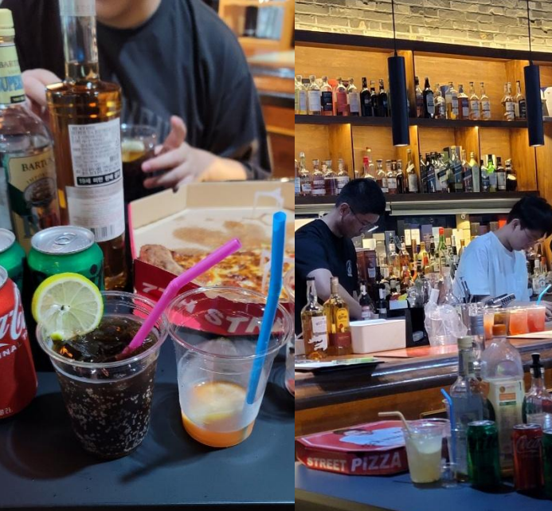
2 | 